**AREA DE SISTEMAS**

**INDUCCION PROYECTO TECNOLOGICO**

**MIGUEL ANGEL SEGURA CUERVO**

**JUAN PABLO RUIZ MEDINA**

**ANDRES FELIPE CARO BECERRA**

**COLEGIO GIMNASIO CERVANTES**

**SISTEMAS**

**CURSO 800**

**FACATATIVA, CUNDINAMARCA**

**2016**

|  |  |
| --- | --- |
| AÑOS 80 | AÑO 2016 |
| Se inventaron los primeros ordenadores | Los fueron perfeccionando en sus aplicaciones y especificaciones |
| Los teléfonos era diferentes a los actuales en sus aplicaciones y forman el cual solo servía para llamar y eran muy pesados | Los teléfonos actuales tienen diferentes formas , tamaños y sus aplicaciones son múltiples en capacidad de memoria |
| La cámara eran unos artefactos que se demoraran horas en impactar la lente | Las cámaras de ahora son más efectivas en su forma de disparar el flash y sus graficas HD que se adapta a el momento en que se va a tomar la foto |
| Las consolas de antes eran con un diseño de graficas en pixeles lo cual se denominaba fotograma integrado | Las consolas tienen una gran variedad en su programación de videojuegos y graficas HD |
| Los videojuegos antes eran en forma de Gasset y no tenía alta calidad de gráficas y no tenía tanta dificultad en su manejo | Los videojuegos son de un alto nivel de graficas realistas HD y su manejo es complejo puesto que la movilidad del personaje varia en acciones |
| La reproductora de música era con un manejo manual el cual era girando una palanca en forma circular haci salía la melodía y su tamaño varia. | Los reproductores de ahora de manera exclusiva puesto que funcionan con teclas y botones haci seleccionando la canción |
| El proyector de video era una caja compacta con una especie de royo que hacía que una lente proyectara las imágenes que contenía el royo | El proyector de video de ahora es un aparato que funciona con botones y unos acabados de diseño que puede variar pero igualmente su diseño es más fácil de manejar |
| Las empresas como Microsoft lanzaban tecnología digital como los computadores con formato de graficas | Las empresas de ahora lanzan al mercado tecnología digital con formato para ordenadores como sistemas operativos y procesadores |

EL MODEM: **Primera vía de conexión del mundo con Internet. No podía faltar en esta colección de aparatos influyentes de la era digital. A través de sus “baudios” nos conectábamos a la Red a velocidades que entonces nos parecían estratosféricas. Desarrollado en 1981 por Hayes Comunicativos., el módem permitió la comunicación bidireccional entre personas y propició la masificación de Internet en la sociedad. Una vez cumplida su función de pistoletazo de salida, dejó paso a sistemas mucho más potentes pero que en esencia funcionaban de modo similar en la transmisión de datos.**

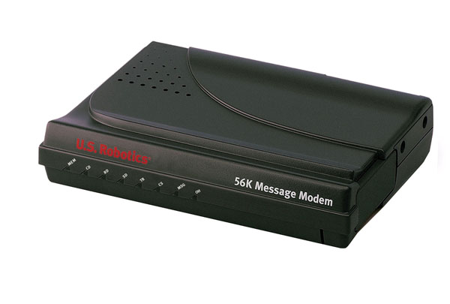

EL RATON DE ORDENADOR: **Nunca una cosa tan simple revolucionó tanto una sociedad. Desarrollado inicialmente en los años 60 no fue hasta pasadas dos décadas cuando despegó definitivamente, convirtiéndose en un elemento fundamental de los ordenadores personales. Le llamaron “ratón” porque su aspecto recordaba mucho al simpático roedor. Consiguió hacer mucho más fácil el uso de los PC y la gente de la calle se enamoró rápidamente de este artefacto. Atrás quedaban los complicados manejos mediante combinaciones de teclas y menús textuales. El ratón mejoró la experiencia digital y se transformó en la piedra angular de las interfaces del ordenador junto con el teclado. Hoy día sigue en activo y con una salud de hierro, a pesar de los intentos de sustituirlo con mecanismos teóricamente muy avanzados pero que no han logrado desplazar a este utilísimo dispositivo.**

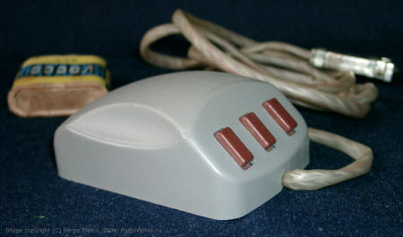

LA IMPRESORA LASER: **Parece que nos hemos saltado un paso, pero no. Está claro que las impresoras fueron en sus orígenes un artefacto que impulsó de modo notorio el avance de la era de la información. En nuestras propias casas podíamos disponer de cualquier escrito como si de una imprenta se tratase. Pero han sido las impresoras de tecnología láser las que han disparado el avance definitivo a este dispositivo tan útil. Han logrado rentabilizar al máximo las operaciones de impresión de miles de oficinas. Sus rendimientos son fastuosos y la calidad de sus acabados realmente profesionales. Todo ello a un coste muy bajo y asumible por cualquier empresa. La tecnología láser ha generado un nuevo avance en materia de impresión pues apenas necesitan mantenimiento y nunca te tienes que preocupar de los inyectores.**

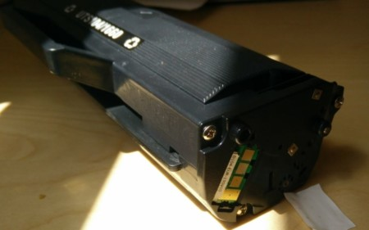

EL SMARTHPHONE: **Se ha convertido en el punto donde convergen todas las tecnologías digitales del momento. IBM sacó el primero en 1993 y le llamó Simon, aunque seguramente no pensó en las repercusiones que tendría su invento. En un aparato del tamaño de un paquete de cigarrillos te encuentras con un teléfono móvil, una cámara digital, una de video, un GPS, un ordenador y acceso a Internet con gráficos de cierta calidad y velocidad de conexión sorprendente. Representa a todos y cada uno de los máximos exponentes de la era digital. Todo en un pequeño dispositivo, manejable y sencillo de utilizar. El Smartphone (teléfono inteligente) pone nerviosa a la industria de aparatos electrónicos. Puede llegar el día que dejemos de comprar cámaras digitales, portátiles y demás elementos parecidos puesto que nuestro Smartphone los llevará todos incorporados y con una calidad similar. Aún son algo caros y los planes de acceso todavía onerosos, pero con la velocidad con que avanza el mundo digital, no sería nada extraño que en poco tiempo dispongamos de un Smartphone del mismo modo que ahora poseemos un teléfono móvil.**

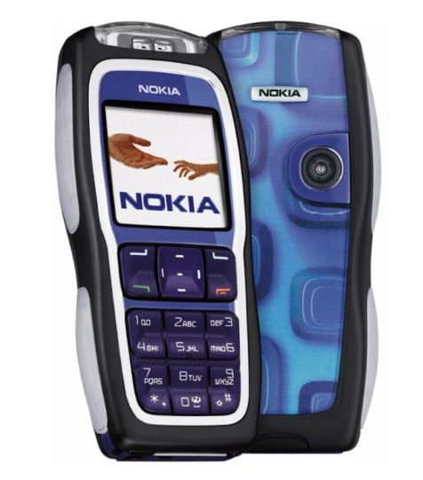

ORDENADOR PERSONAL: **Motor, corazón y centro neurálgico de la era digital. Comenzaron su andadura a finales de los años 70, con aquellas primeras unidades “caseras” que habían reducido mucho el tamaño de los grandes computadores de la década anterior. El Scelbi, Mark-8 Altair, IBM 5100, Apple I y II, TRS-80, y el Commodore Pet fueron los modelos pioneros en ordenadores domésticos. Inicialmente existían muchos problemas de compatibilidad, teclados infumables, no habían inventado el ratón, los monitores no conocían el color y toda una serie de desventajas que las relegaron a simples calculadoras gigantes que además, resultaban demasiado caras. IBM rebajó los precios hasta límites tan razonables que empezaron a extender sus ordenadores a la gente. El IBM PC, presentado en agosto de 1981 dio comienzo a la carrera armamentística informática que sigue en nuestros días. Luego entró en escena nuestro inevitable Microsoft y realizó la jugada maestra de la historia: MS-DOS y posteriormente, Windows, sistema operativo universal que culminó en un dominio aplastante del mercado pero que a su vez permitió la extensión masiva de los ordenadores personales en la sociedad hasta convertirse en un elemento indispensable sin el cual no comprenderíamos la revolución tecnológica actual.**

